BÁO CÁO TUẦN 2
Đề tài: Tự động bật/tắt tài nguyên theo giờ học để tiết kiệm ngân sách
Môn học: Cloud - Đợt 1 - 2026-2027
GVHD: Huỳnh Xuân Phụng
Nhóm: DevOps & IaC
Thành viên: Nguyễn Văn Trung - 24110365, Nguyễn Văn Thi - 24110334
Thời gian: Tuần 2 (13/10 – 19/10/2026)
Link repo Git: https://github.com/nguyentrung01ute-ui/autoschedule.git

1. Mục tiêu tuần 2
Triển khai các chức năng lõi và kiểm thử từng thành phần: Lambda bật/tắt đúng cho từng loại tài nguyên (EC2, RDS, SageMaker Notebook) khi gọi thủ công, SNS gửi được báo cáo, và có kết quả kiểm thử ghi lại.

2. Nội dung thực hiện

2.1. Kiểm thử đơn vị (unit test)
Nhóm chạy pytest cho hàm desired_running() trong scheduler.py. Các test không cần AWS, bao gồm: không có tag Schedule, Project khác, off, trong và ngoài khung giờ, biên bắt đầu (bao gồm) và biên kết thúc (không bao gồm), cuối tuần, tag sai định dạng, giờ bắt đầu bằng giờ kết thúc, và lịch qua đêm.
Kết quả: 11 test passed.
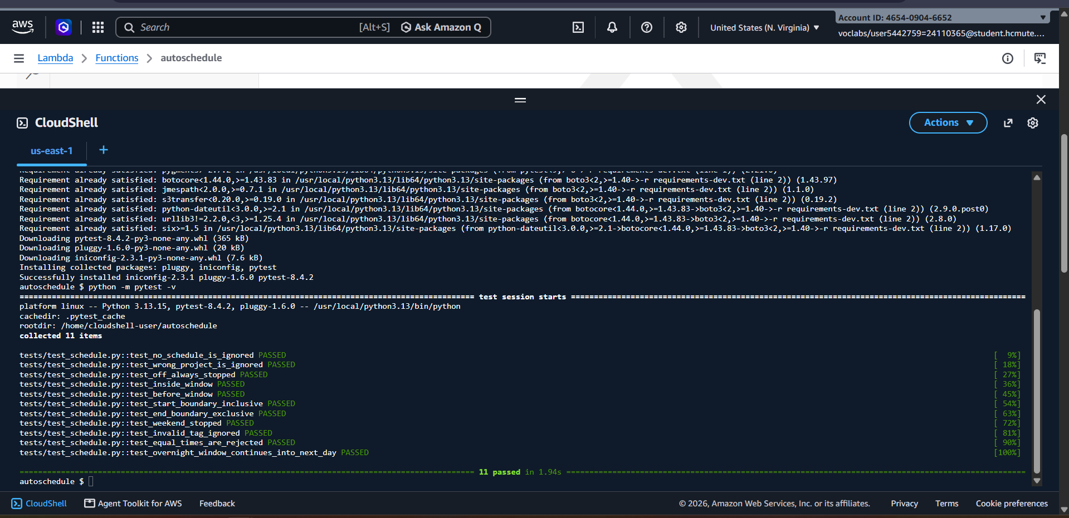
Hình 1: Kết quả chạy pytest: 11 test passed.
Nguyên lý hàm desired_running():
- Trả None (không quản lý) nếu Project khác AutoSchedule hoặc không có Schedule.
- Schedule=off thì trả False (luôn tắt).
- Với lịch hợp lệ, so giờ hiện tại (múi giờ Asia/Ho_Chi_Minh) và ngày trong tuần với khung Schedule và ScheduleDays: nằm trong khung thì trả True, ngoài khung thì False.
- Lịch qua đêm (ví dụ 22:00-06:00) tính thêm phần buổi sáng của ngày kế tiếp.
- Tag sai định dạng thì ghi log cảnh báo và bỏ qua, không tác động tài nguyên.

2.2. Tạo SNS topic và xác nhận email
Tạo topic autoschedule-report (Standard), gắn tag Project, Owner, đăng ký subscription giao thức Email và xác nhận qua email.
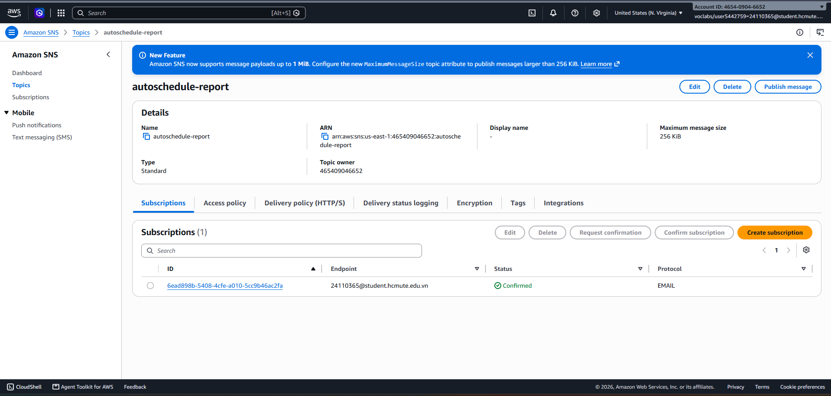
Hình 2: Subscription của topic autoschedule-report ở trạng thái Confirmed.

2.3. Tạo Lambda thủ công
Tạo hàm autoschedule trên console với cấu hình:
Mục | Giá trị
Runtime | Python 3.12
Handler | scheduler.lambda_handler
Execution role | LabRole (có sẵn)
Memory | 128 MB
Timeout | 120 giây
Biến môi trường | TOPIC_ARN, TZ_NAME=Asia/Ho_Chi_Minh, PROJECT_TAG=AutoSchedule

Tạo hai test event: enforce ({"action":"enforce"}) và report ({"action":"report"}).
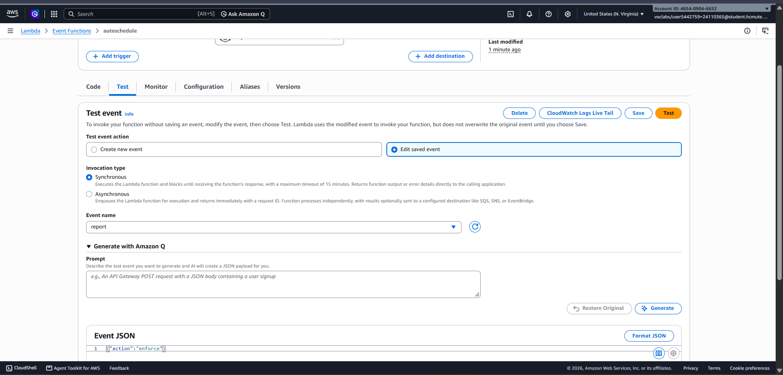
Hình 3: Tạo test event report ({"action":"report"}).
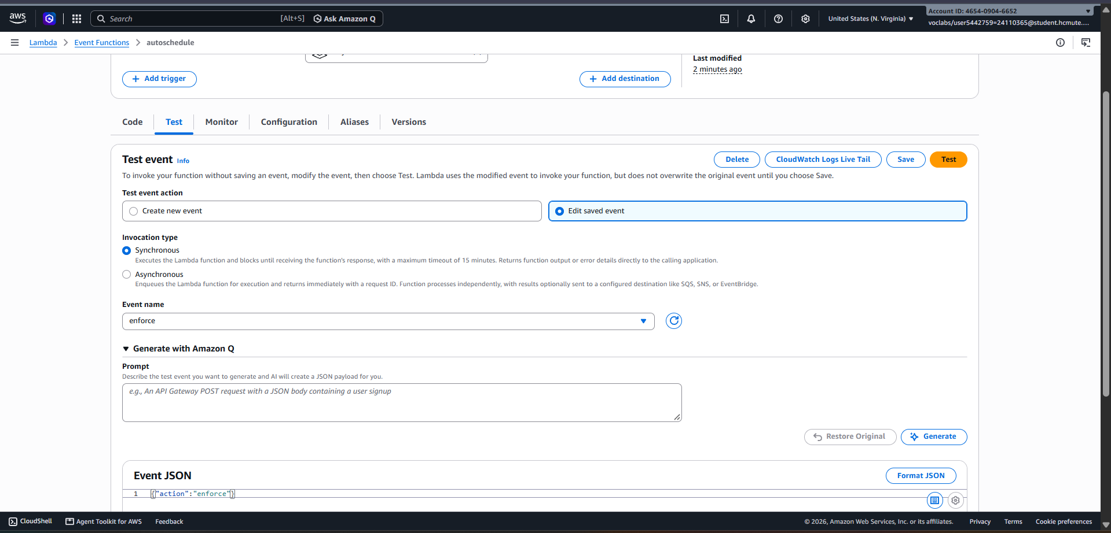
Hình 4: Tạo test event enforce ({"action":"enforce"}).
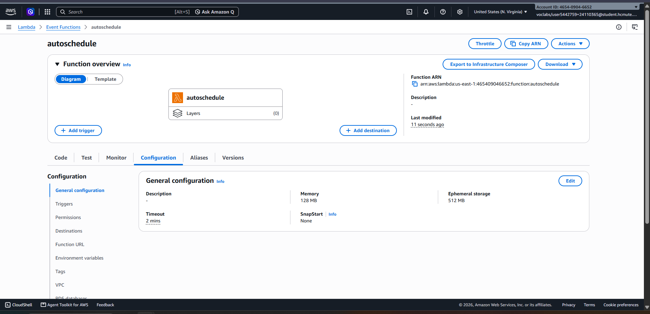
Hình 5: General configuration của Lambda: memory 128 MB, timeout 2 phút, execution role LabRole.
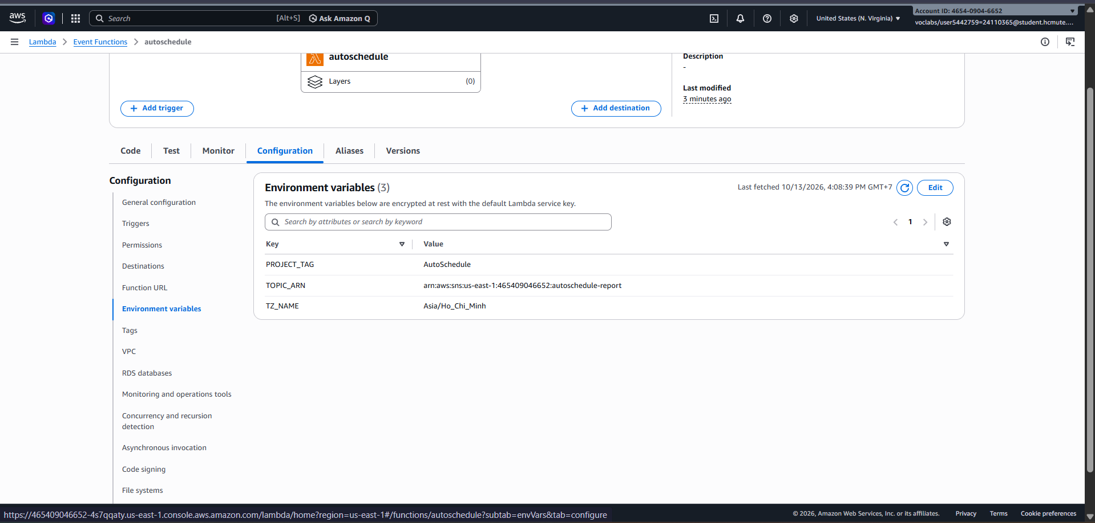
Hình 6: Biến môi trường của Lambda: PROJECT_TAG, TOPIC_ARN, TZ_NAME.

2.4. Kiểm thử tích hợp bật/tắt EC2, RDS, SageMaker
Phương pháp. Lambda chỉ tác động tài nguyên có Project=AutoSchedule và Schedule. Nhóm gắn tag Schedule=08:00-17:00 cho cả ba tài nguyên (ScheduleDays=Mon-Sun cho EC2 và RDS, Mon-Fri cho SageMaker) rồi chọn thời điểm test sát mốc 17:00: trước 17:00 (16:39) giờ hiện tại nằm trong khung nên test START từ trạng thái Stopped; sau 17:00 (17:01) giờ hiện tại nằm ngoài khung nên test STOP từ trạng thái Running. Mỗi lần nhóm gọi Lambda bằng event enforce, rồi đối chiếu dòng Actions trong log với trạng thái thực tế trên console.

2.4.1. Trạng thái ban đầu và tag của từng tài nguyên
Trước khi chạy enforce, cả ba tài nguyên đều ở trạng thái Stopped (lúc 16:36) và đã được gắn tag Project, Owner, Schedule, ScheduleDays.
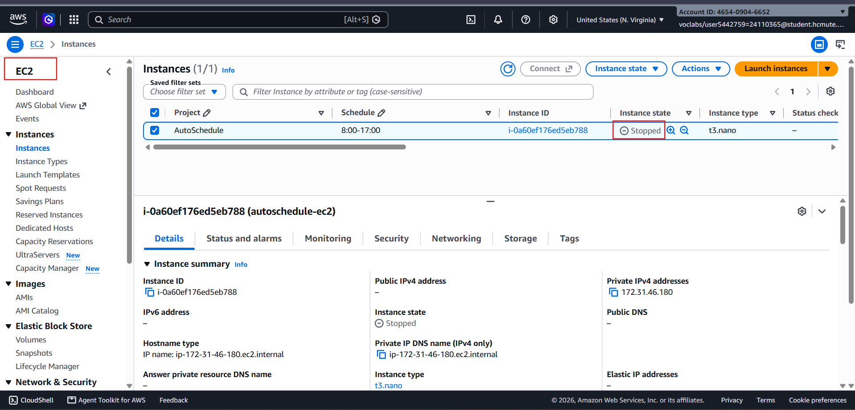
Hình 7: EC2 ở trạng thái Stopped trước khi test.
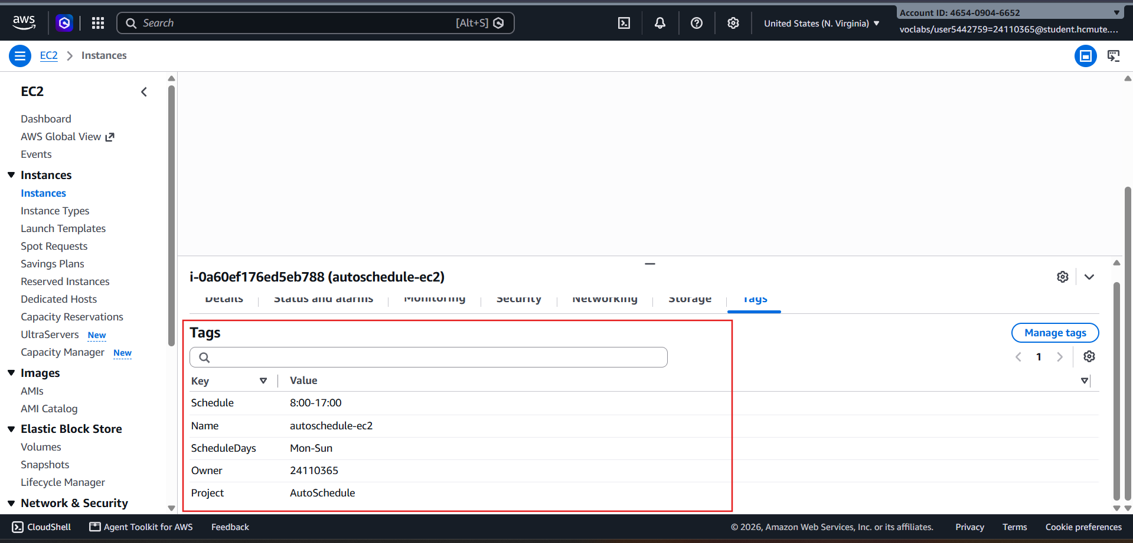
Hình 8: Tag của EC2: Schedule=08:00-17:00, ScheduleDays=Mon-Sun.
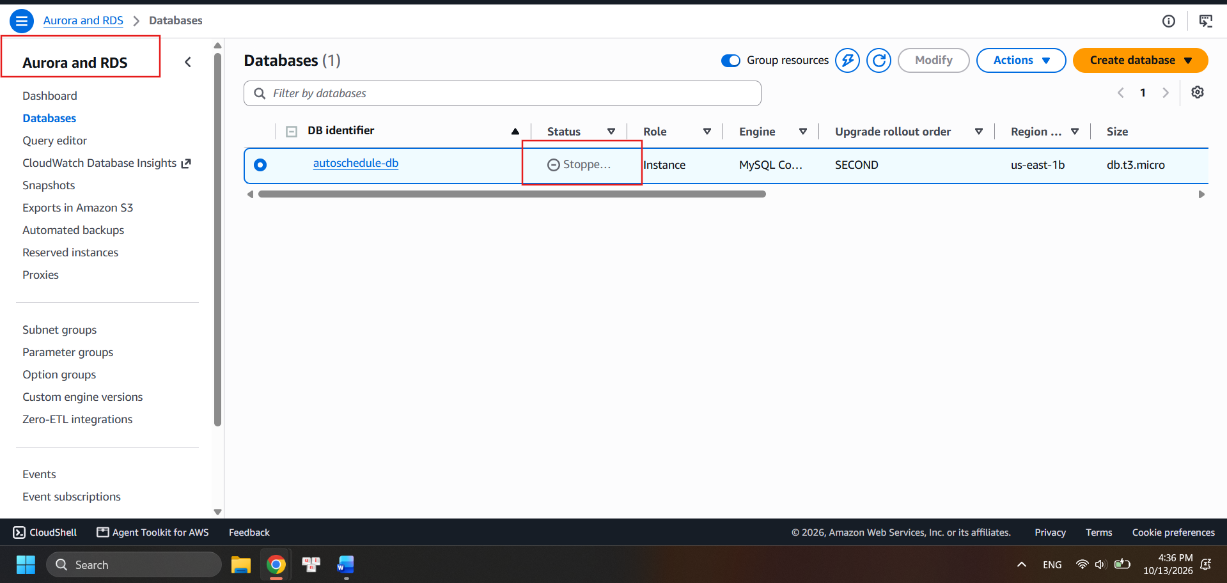
Hình 9: RDS ở trạng thái Stopped (16:36) trước khi test.
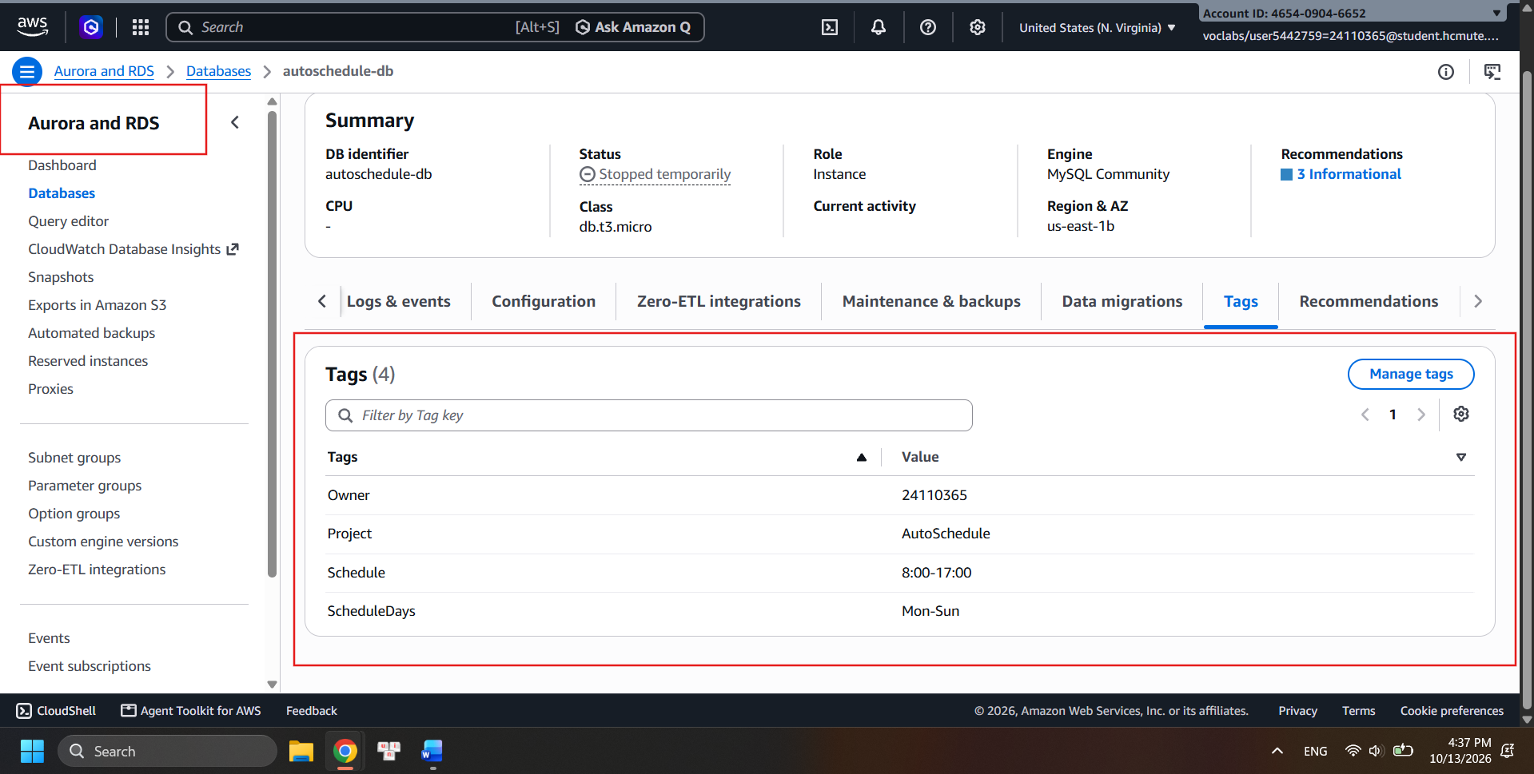
Hình 10: Tag của RDS: Schedule=08:00-17:00, ScheduleDays=Mon-Sun.
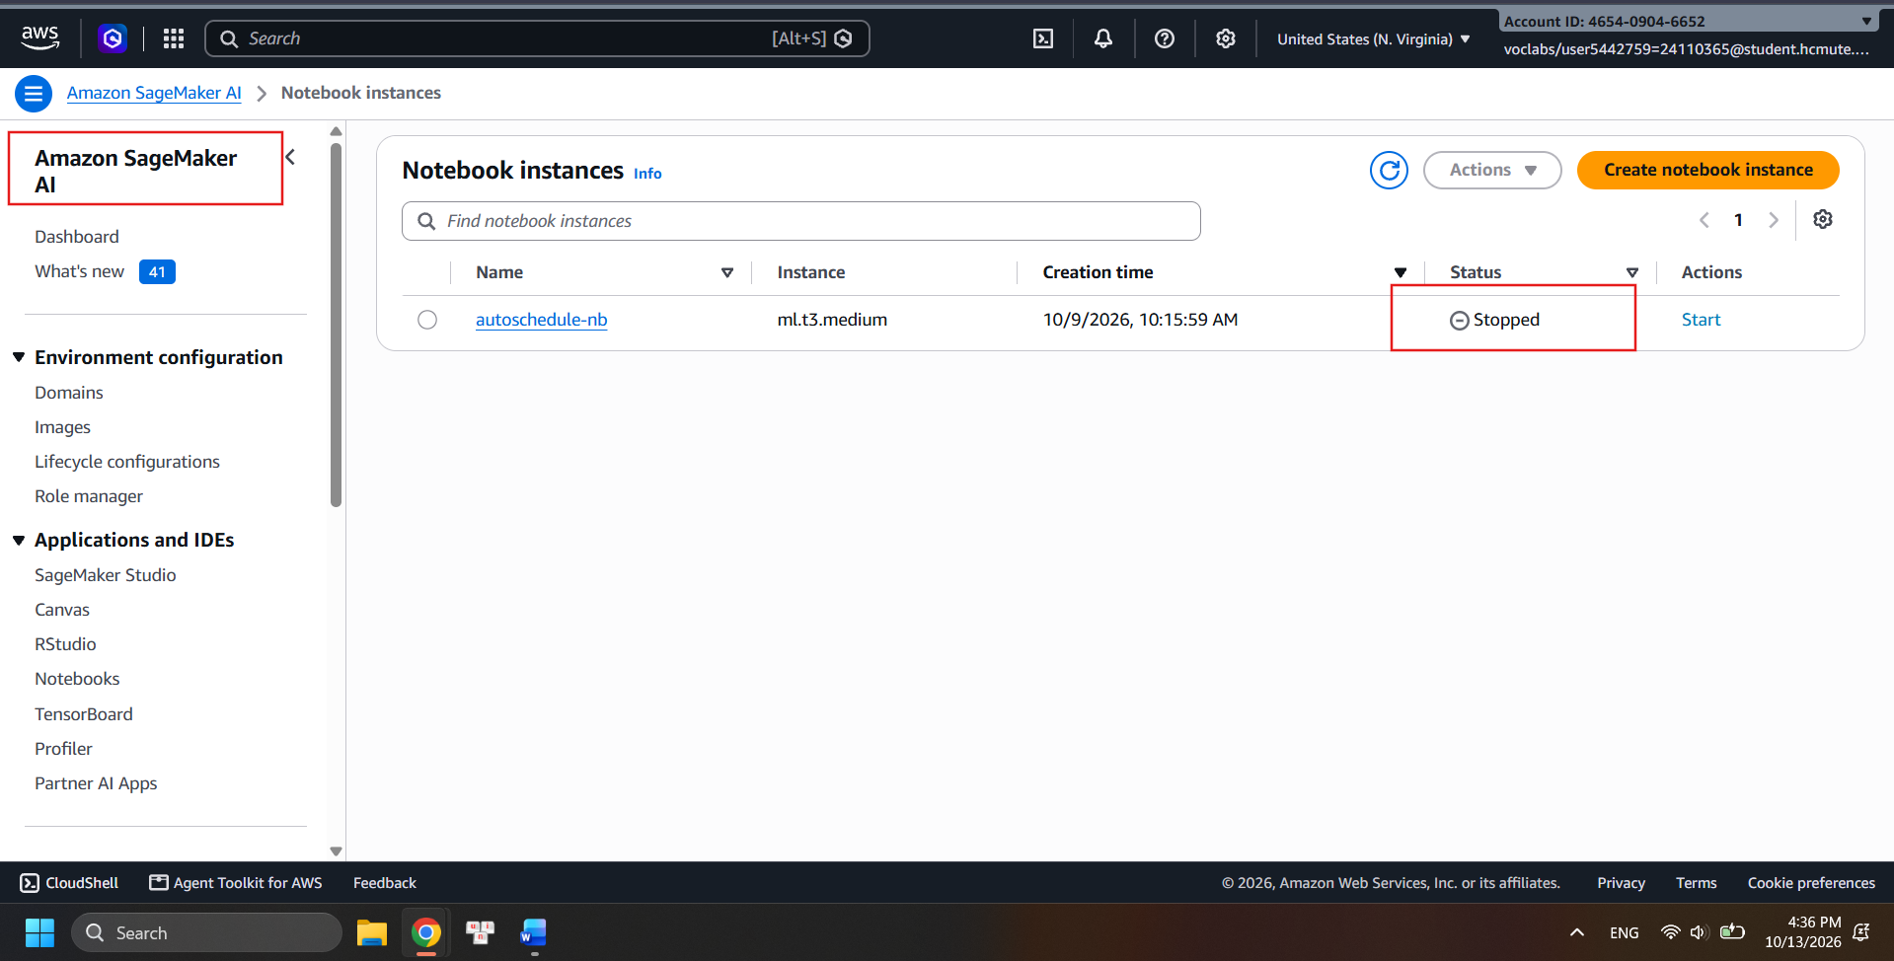
Hình 11: SageMaker Notebook ở trạng thái Stopped (16:36) trước khi test.
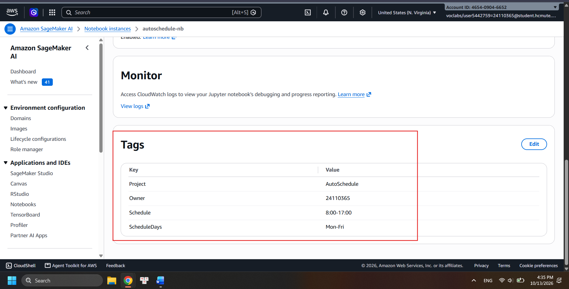
Hình 12: Tag của SageMaker Notebook: Schedule=08:00-17:00, ScheduleDays=Mon-Fri.

2.4.2. Test START trong khung giờ hoạt động (16:39)
Gọi Lambda với event enforce lúc 16:39. Log ghi nhận hành động START cho cả ba tài nguyên; trạng thái thực tế thay đổi theo bên dưới.
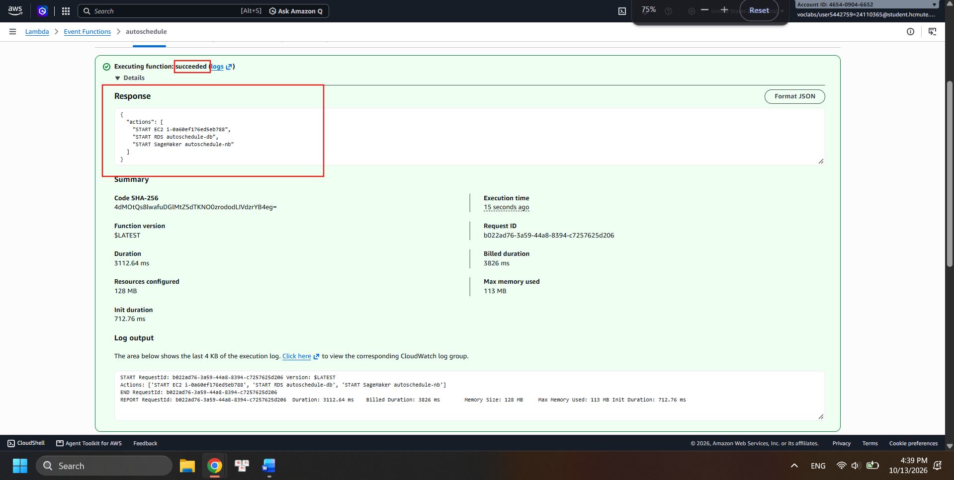
Hình 13: Kết quả enforce lúc 16:39: log Actions có START cho EC2, RDS và SageMaker.
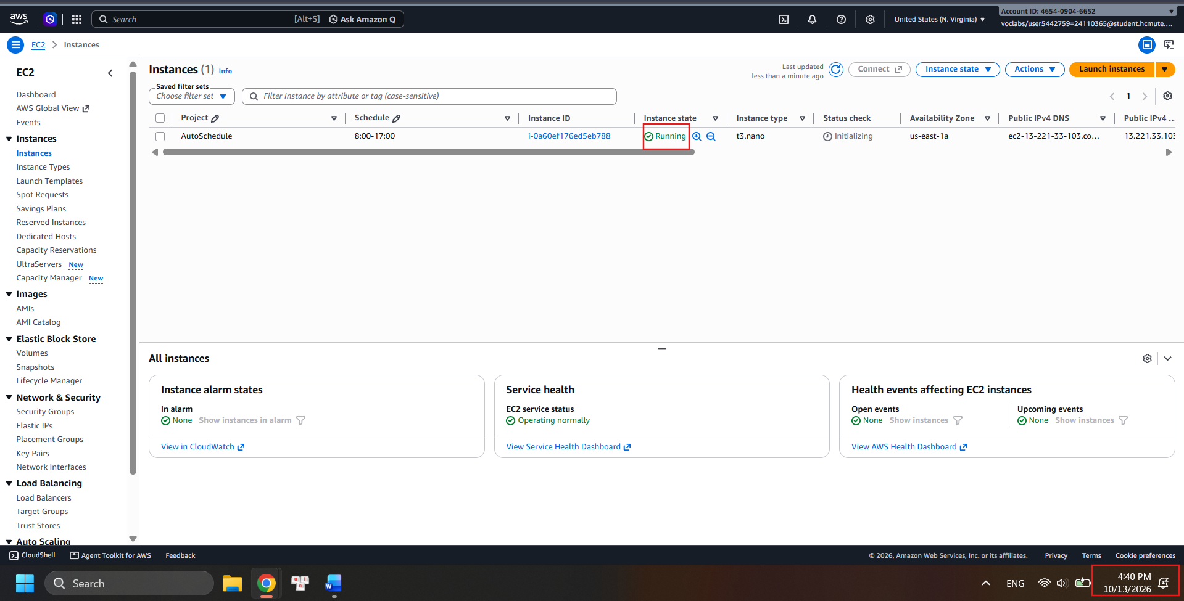
Hình 14: EC2 chuyển sang Running (16:40).
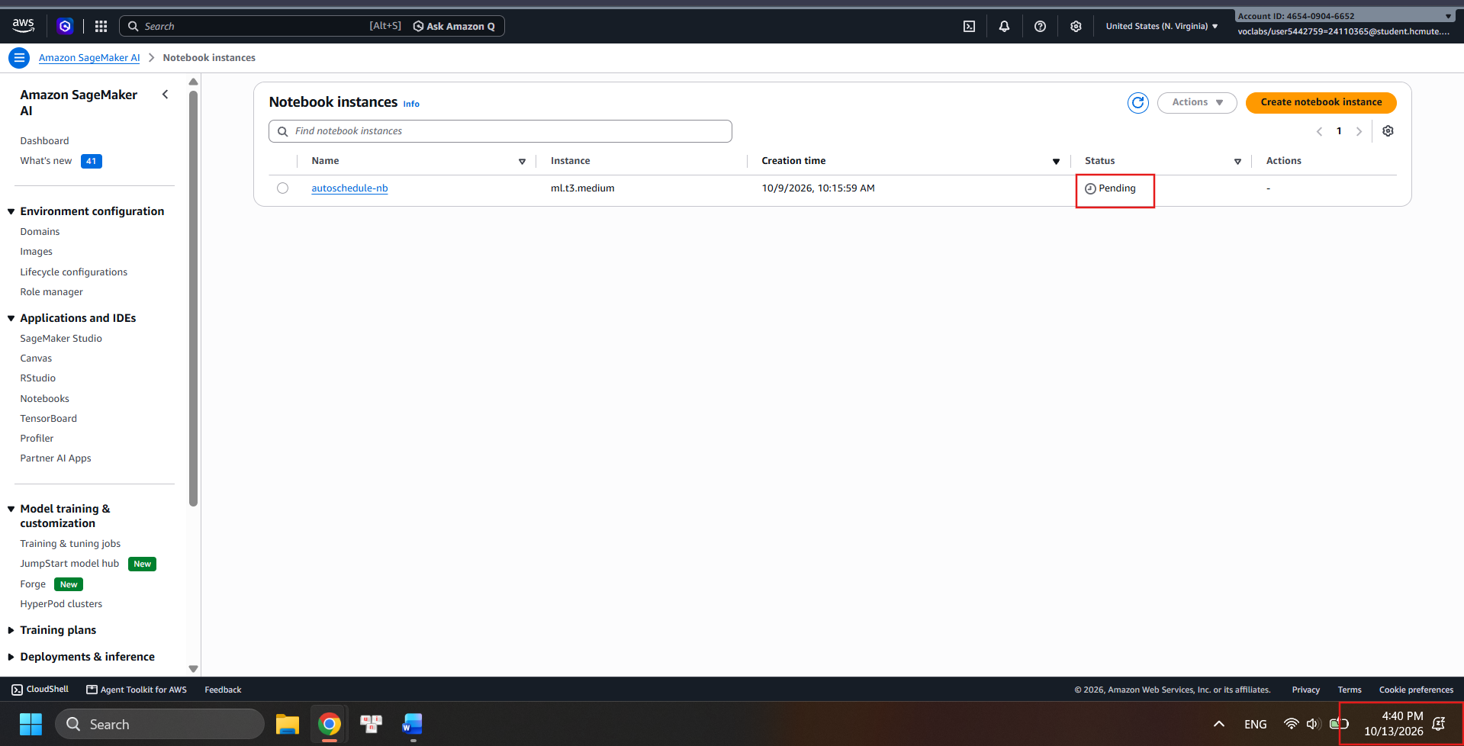
Hình 15: SageMaker Notebook chuyển sang Pending (16:40).
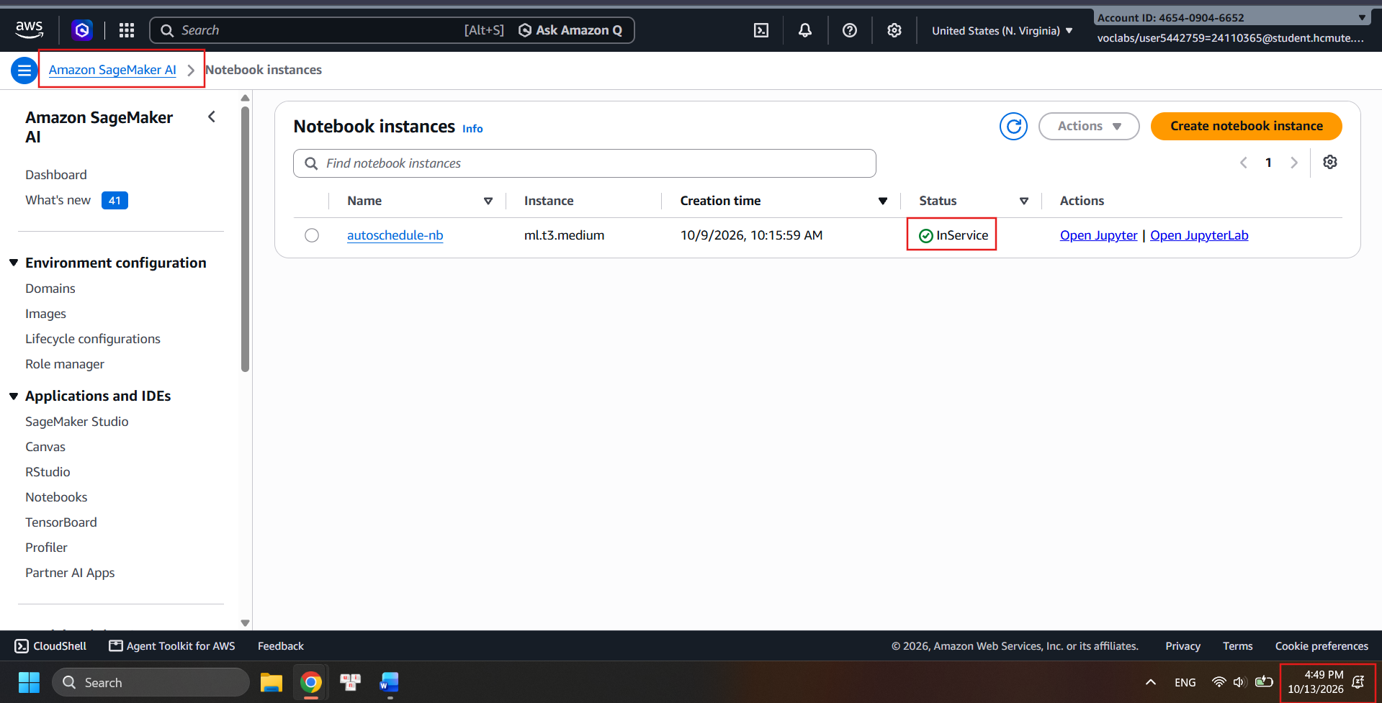
Hình 16: SageMaker Notebook đạt trạng thái InService (16:49).
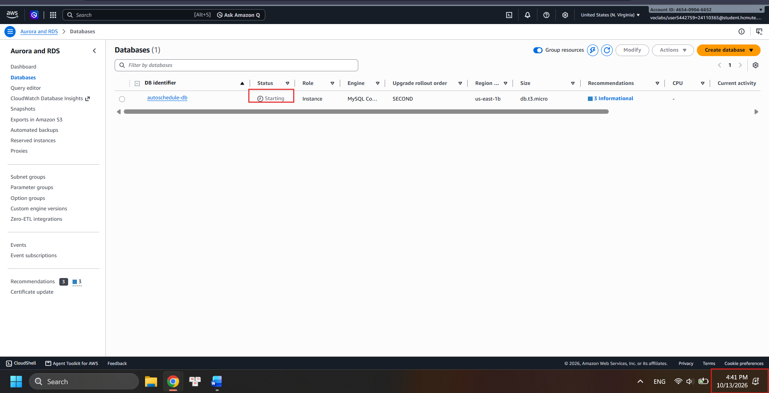
Hình 17: RDS chuyển sang Starting (16:41).
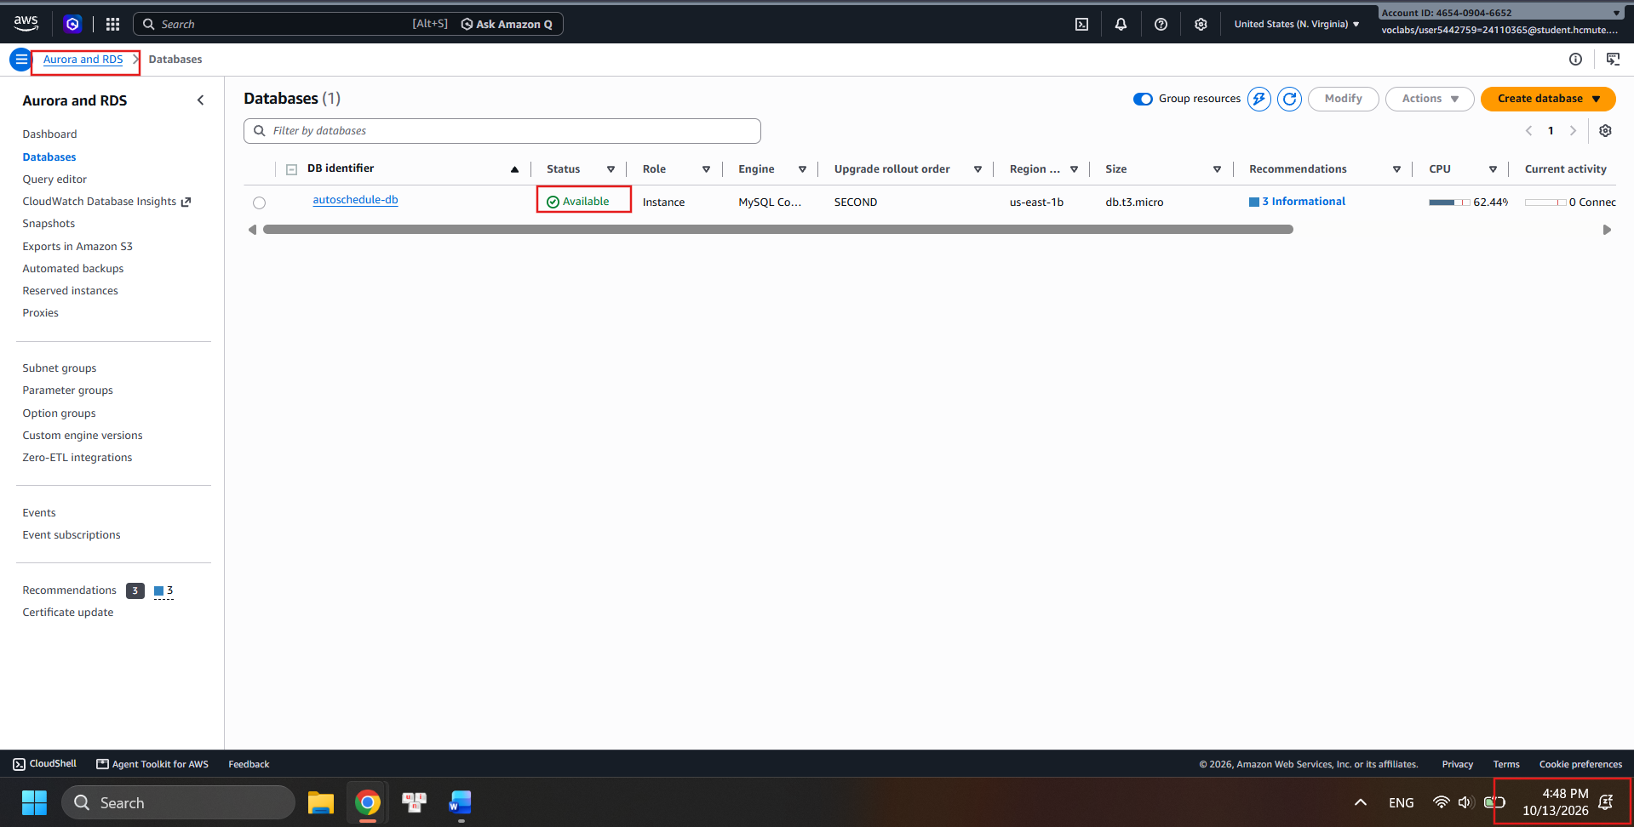
Hình 18: RDS đạt trạng thái Available (16:48).

2.4.3. Test bỏ qua tài nguyên đang chuyển trạng thái
Lambda chỉ xử lý tài nguyên ở trạng thái ổn định. Khi gọi enforce lúc 16:42, RDS và SageMaker vẫn đang Starting/Pending nên Lambda bỏ qua, không gọi start lần hai (Actions rỗng).
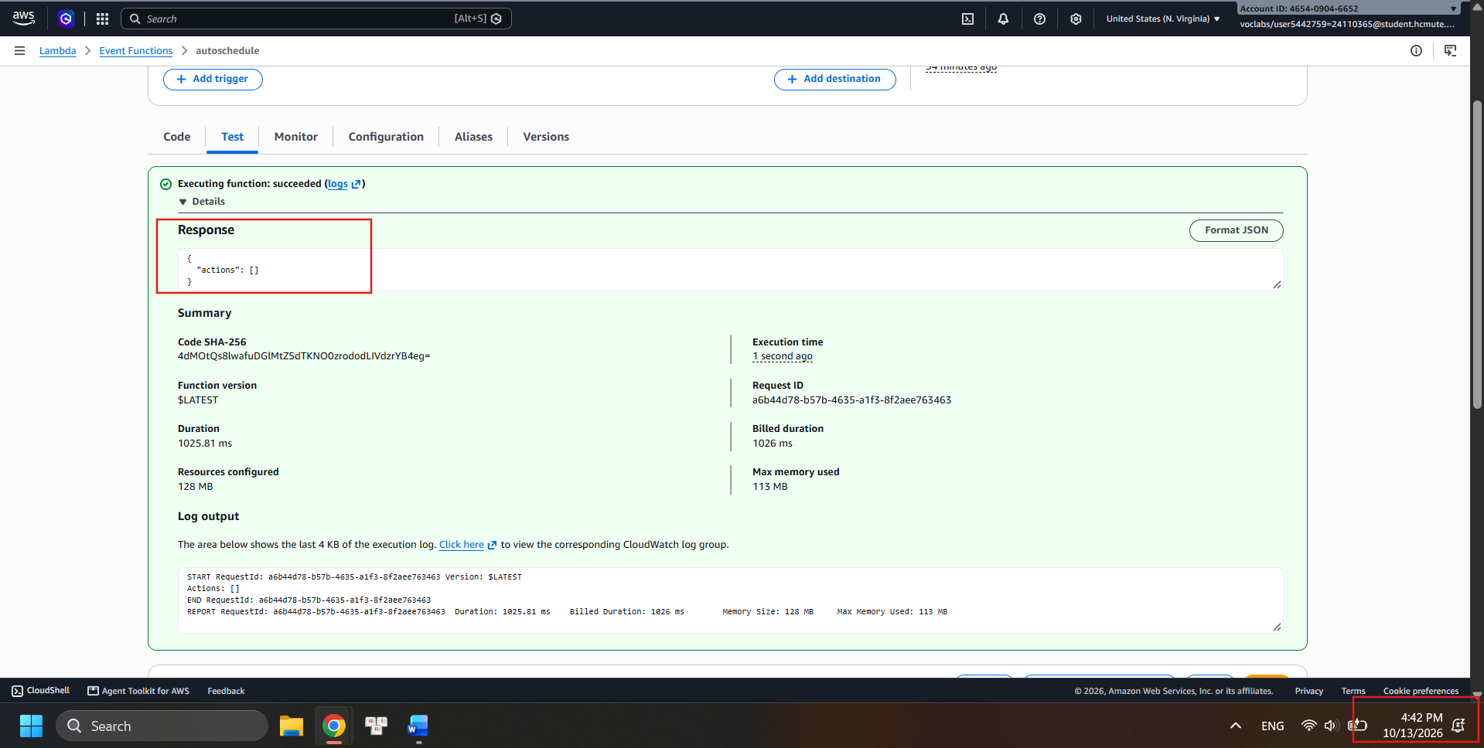
Hình 19: Enforce lúc 16:42: Actions: [] vì tài nguyên đang chuyển trạng thái.

2.4.4. Test STOP ngoài khung giờ hoạt động (17:01)
Sau 17:00, nhóm gọi enforce lúc 17:01. Log ghi nhận hành động STOP cho cả ba tài nguyên.
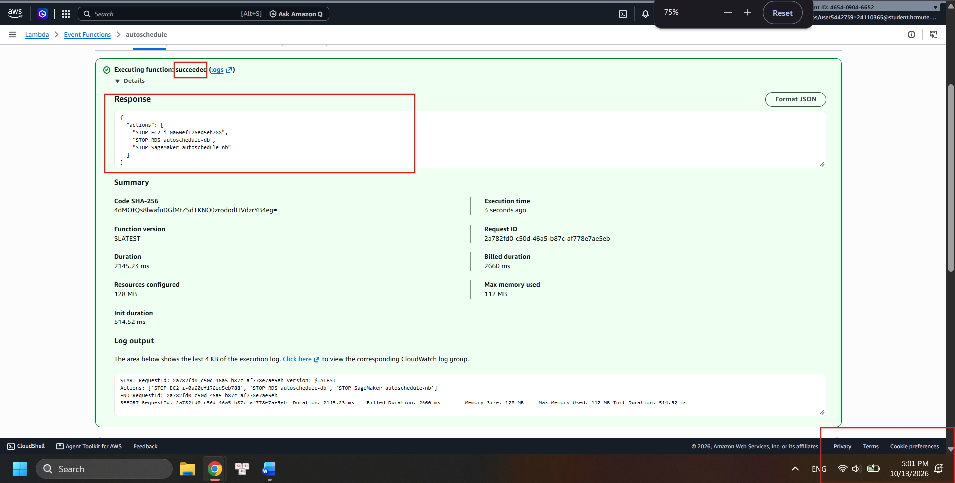
Hình 20: Kết quả enforce lúc 17:01: log Actions có STOP cho EC2, RDS và SageMaker.
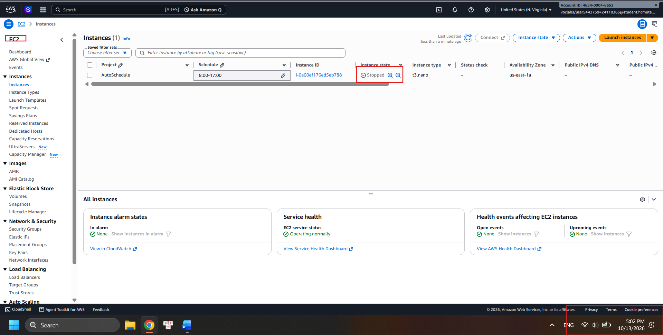
Hình 21: EC2 chuyển sang Stopped (17:02).
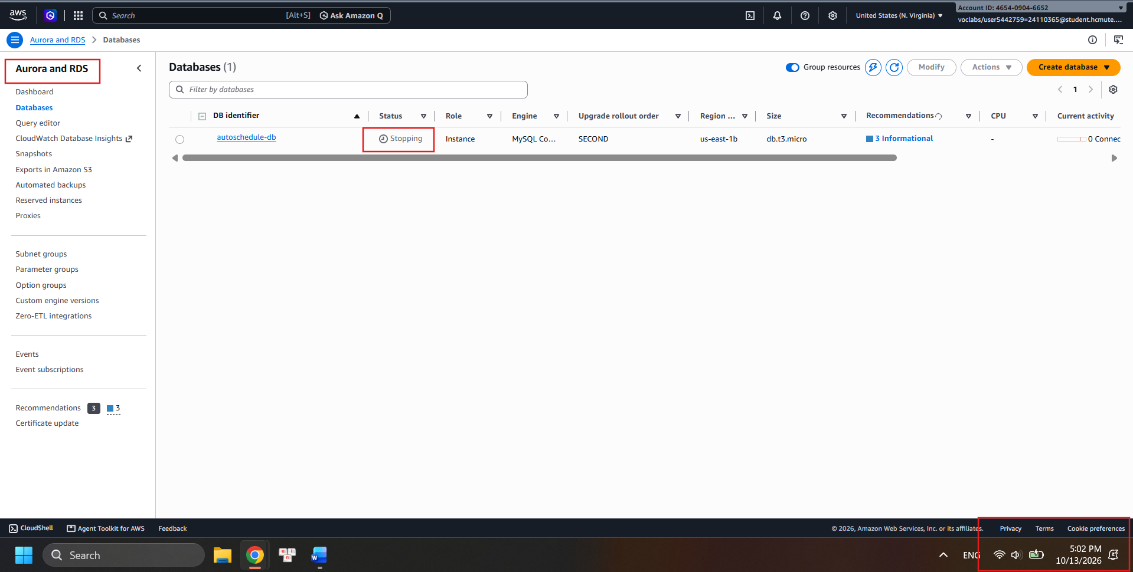
Hình 22: RDS chuyển sang Stopping (17:02).
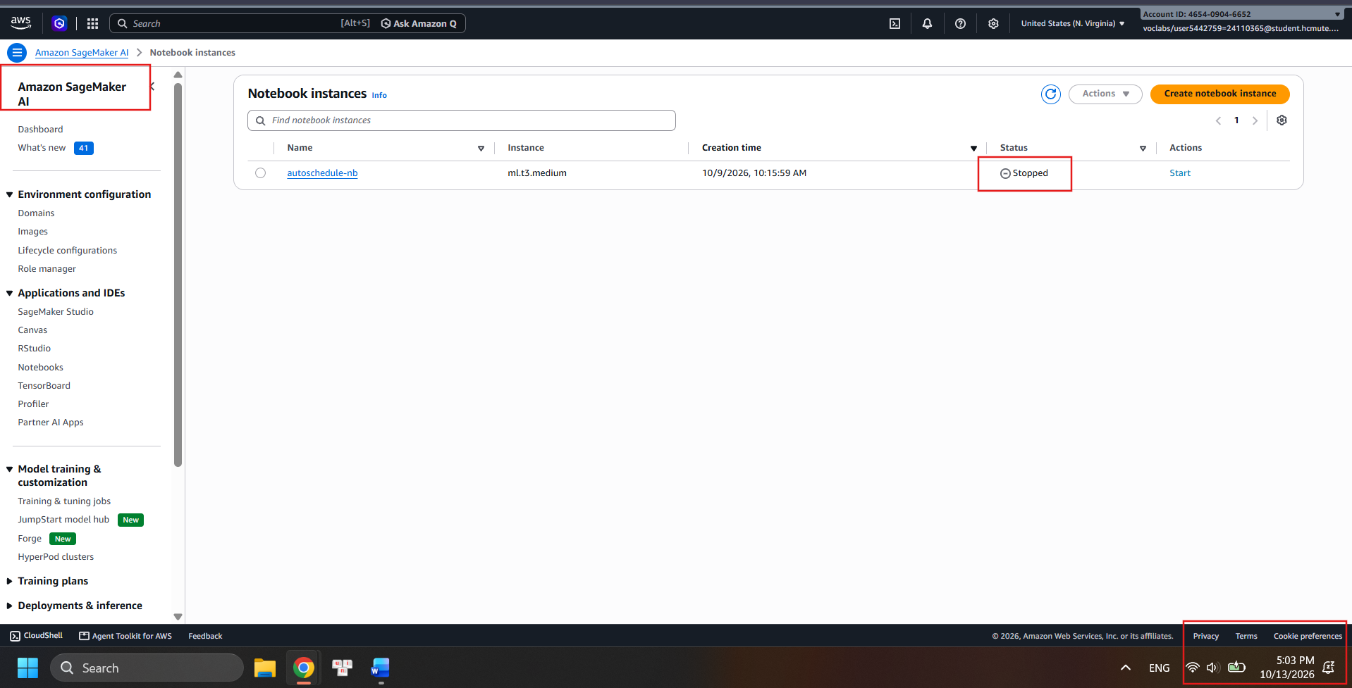
Hình 23: SageMaker Notebook chuyển sang Stopped (17:03).

2.4.5. Test tag Schedule sai định dạng
Đặt tag Schedule=abc cho EC2 (17:07) rồi gọi enforce. Lambda ghi log "Invalid schedule tag", bỏ qua tài nguyên và không start/stop.
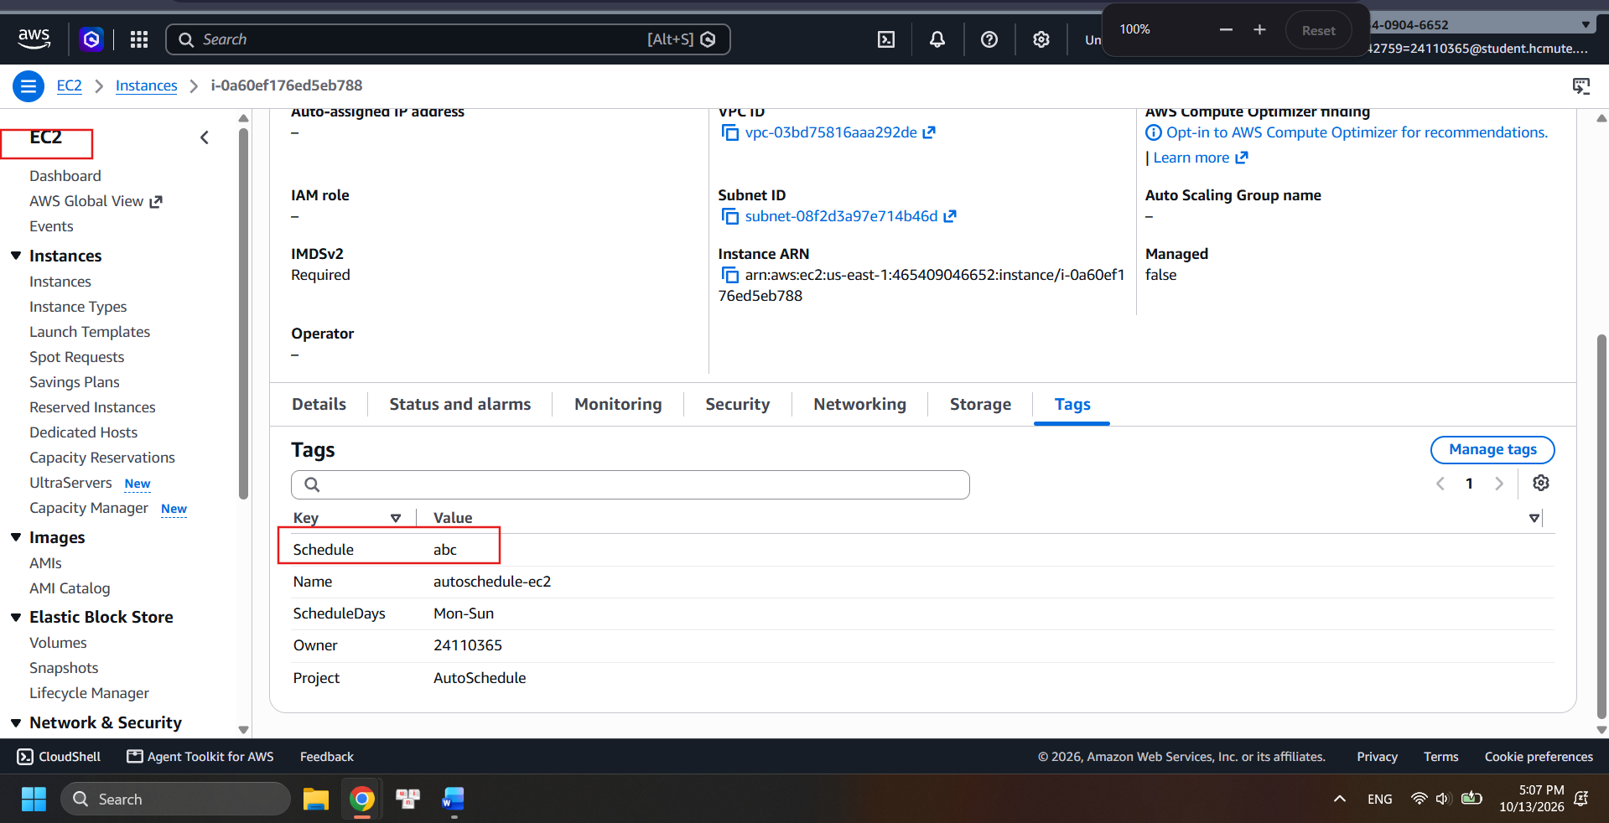
Hình 24: Tag của EC2 được đặt Schedule=abc (17:07).
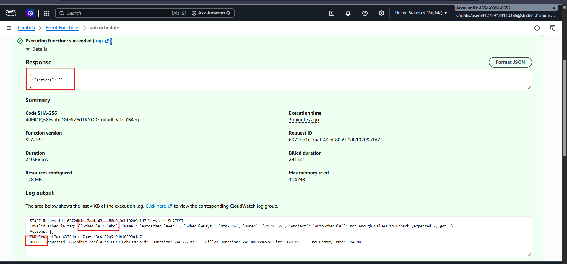
Hình 25: Kết quả enforce với tag sai: Actions: [] và log "Invalid schedule tag".
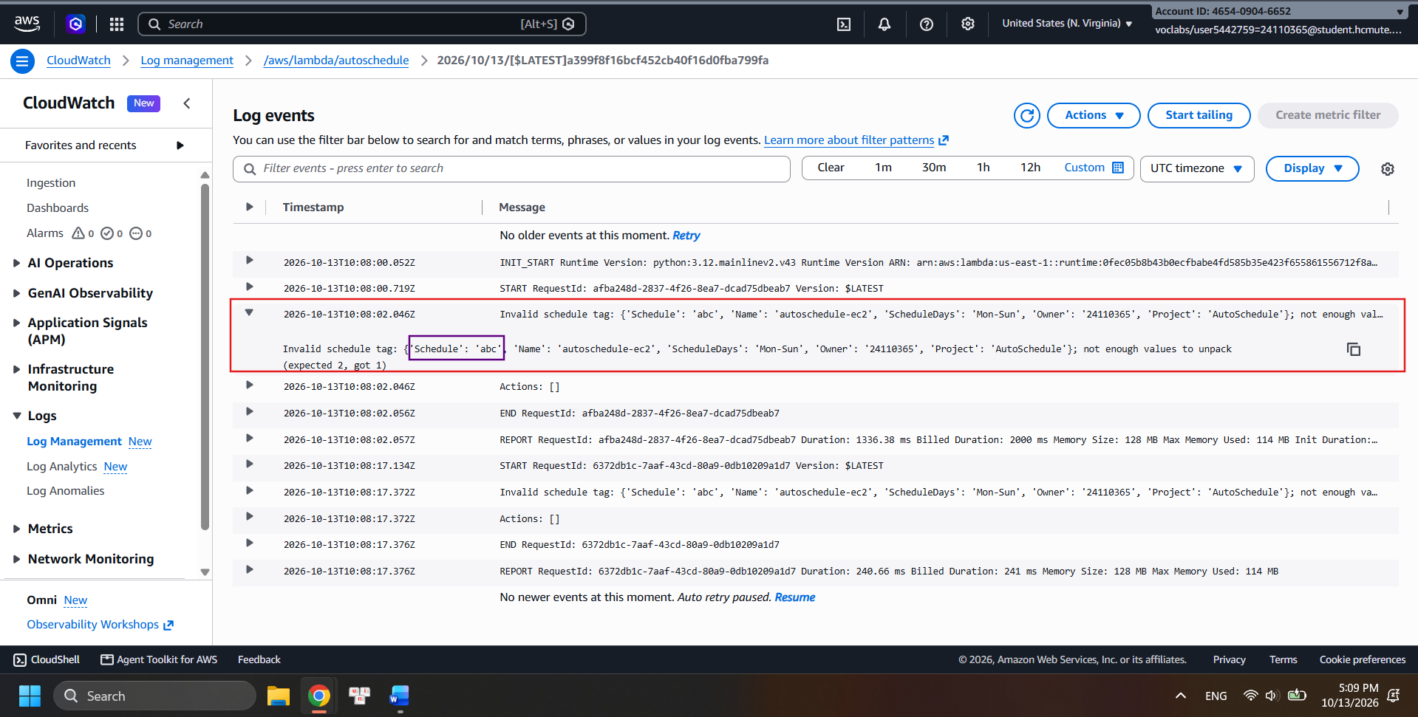
Hình 26: CloudWatch Logs ghi dòng cảnh báo "Invalid schedule tag".

2.4.6. Test tài nguyên không có tag Schedule
Xóa hẳn tag Schedule của EC2 (Project=AutoSchedule và ScheduleDays=Mon-Fri vẫn giữ), rồi gọi enforce lúc 16:40 (thứ Tư, nằm trong khung giờ 08:00–17:00). EC2 đang Stopped. Nếu Lambda quản lý EC2 theo lịch thì đã phải START; kết quả Actions: [] và EC2 vẫn Stopped cho thấy Lambda bỏ qua tài nguyên không có tag Schedule.
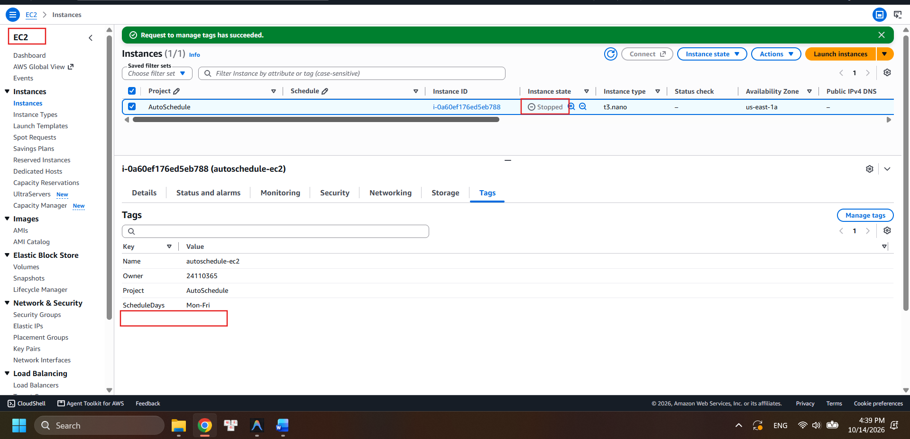
Hình 27: Tag của EC2 sau khi xóa Schedule (chỉ còn Name, Owner, Project, ScheduleDays); EC2 Stopped (16:39).
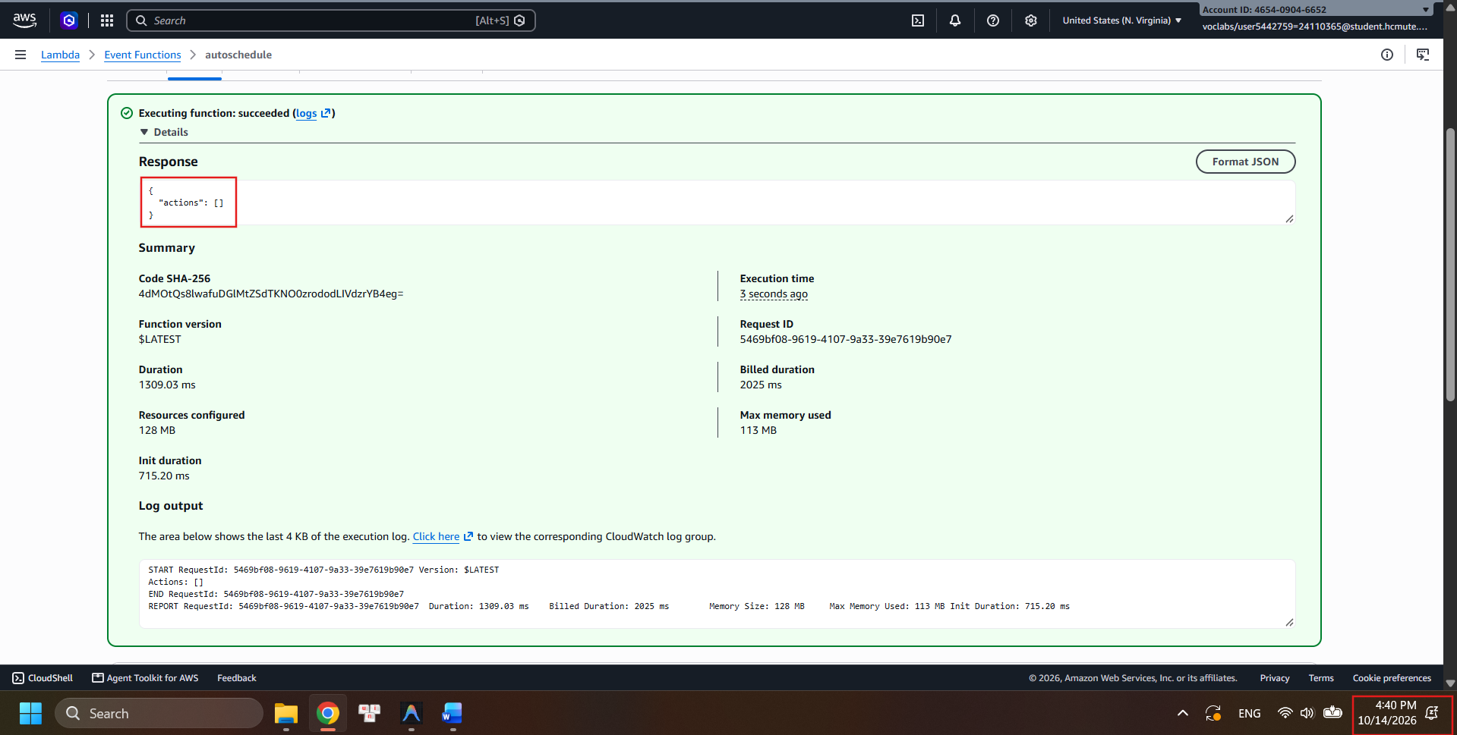
Hình 28: Kết quả enforce lúc 16:40: Actions: [], EC2 không bị START.

2.4.7. Test Schedule=off
Đặt tag Schedule=off cho EC2 đang Running (16:43) rồi gọi enforce lúc 16:44. Với off, Lambda luôn tắt tài nguyên bất kể giờ: log ghi STOP EC2 i-0a60ef176ed5eb788. EC2 chuyển sang Stopped lúc 16:47.
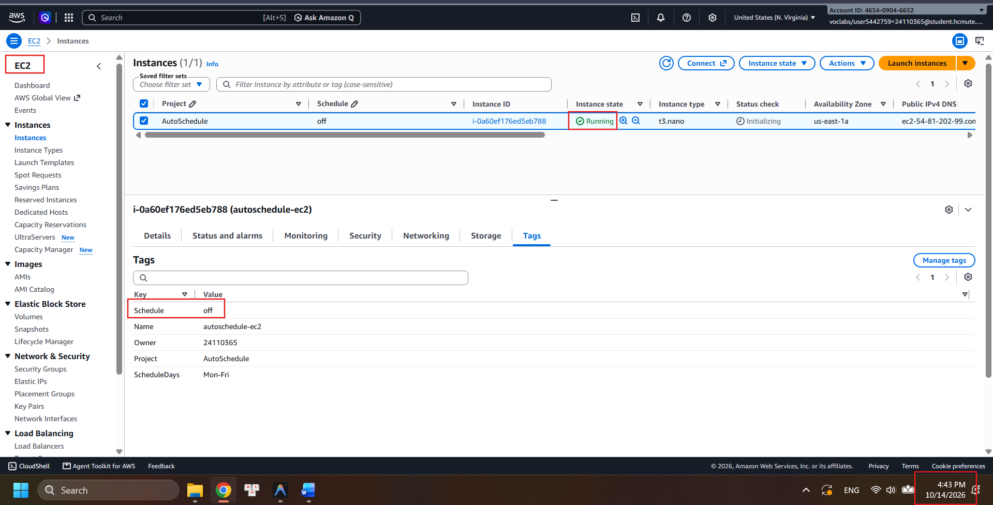
Hình 29: EC2 ở trạng thái Running với tag Schedule=off (16:43).
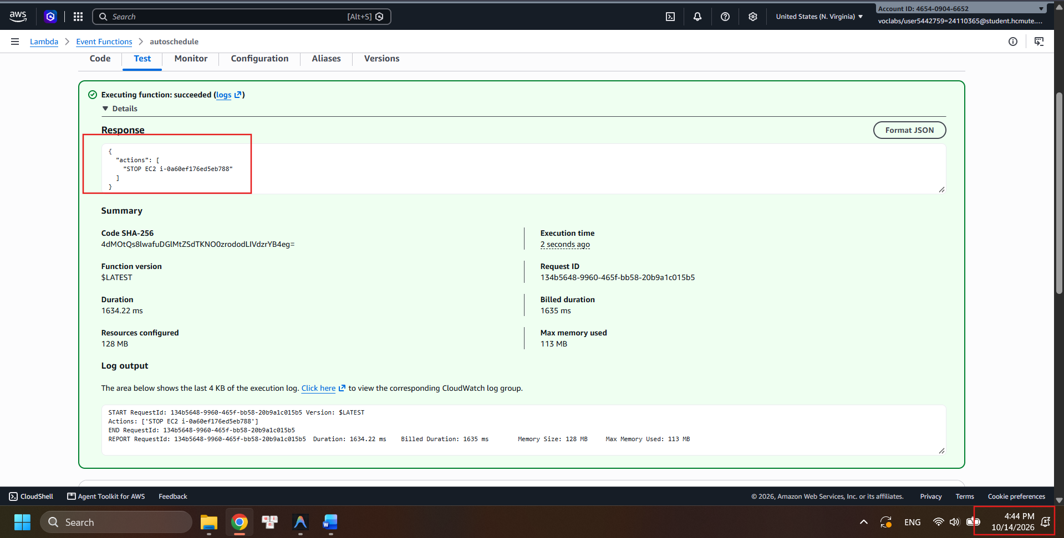
Hình 30: Kết quả enforce lúc 16:44: Actions: ["STOP EC2 i-0a60ef176ed5eb788"].
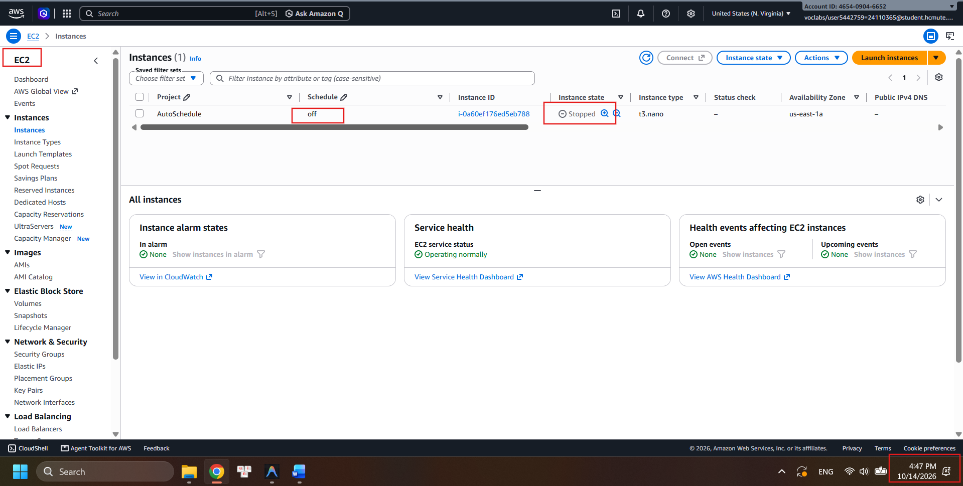
Hình 31: EC2 chuyển sang Stopped sau enforce (16:47), tag Schedule=off.

2.5. Kiểm thử báo cáo SNS
Gọi Lambda với event {"action":"report"}. Lambda tổng hợp danh sách tài nguyên đang chạy và gửi qua SNS; email có tiêu đề [AutoSchedule] Running resources.
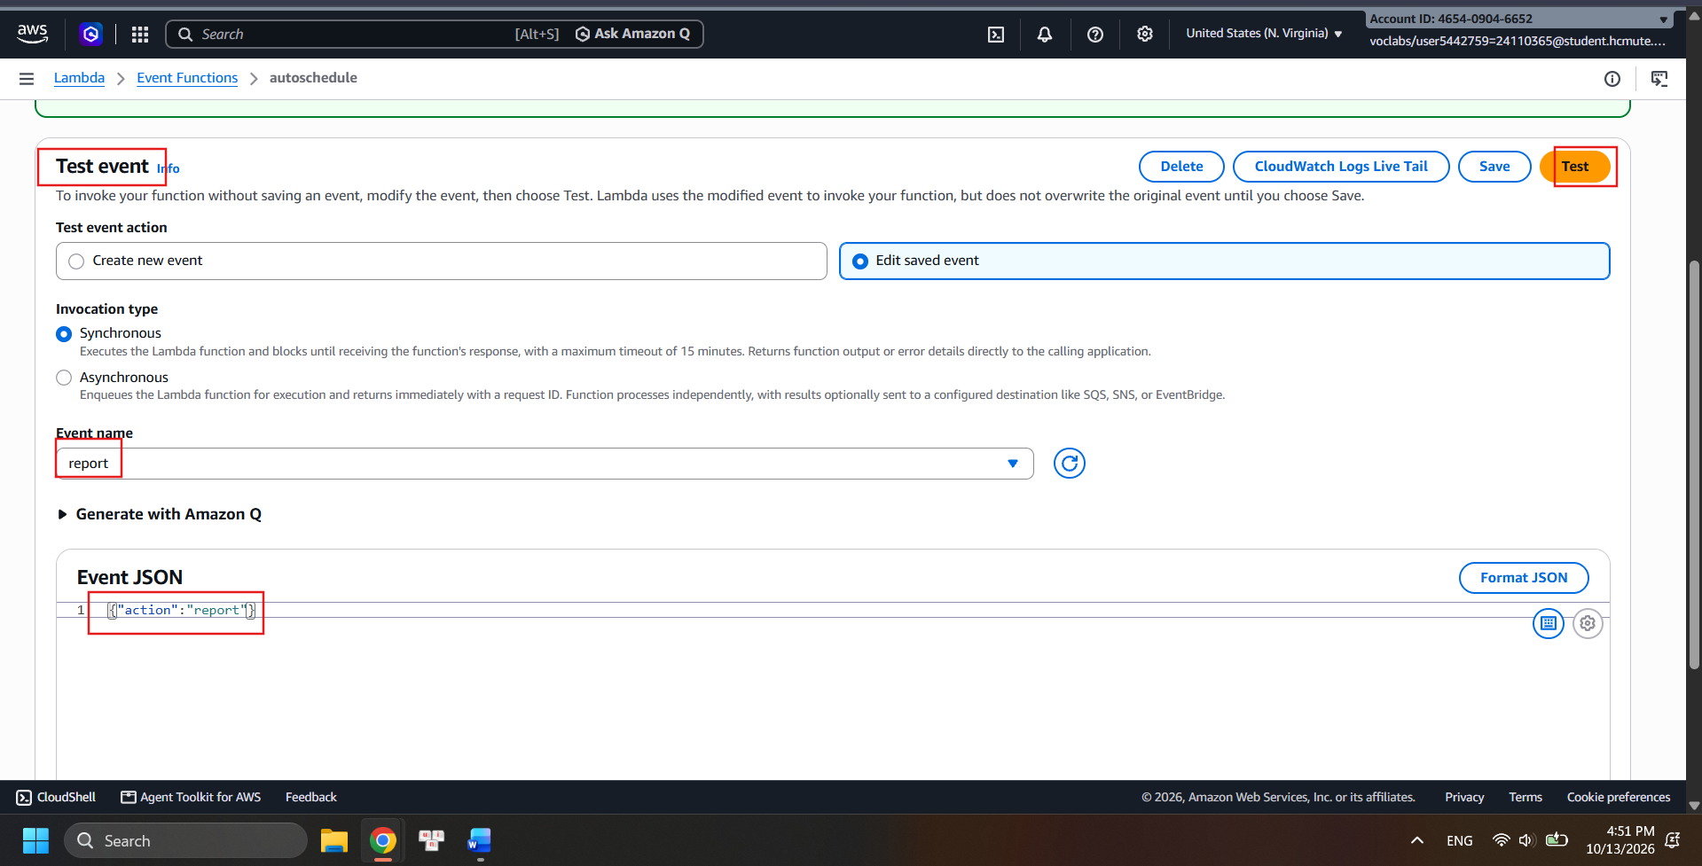
Hình 32: Chạy test event report trên Lambda.
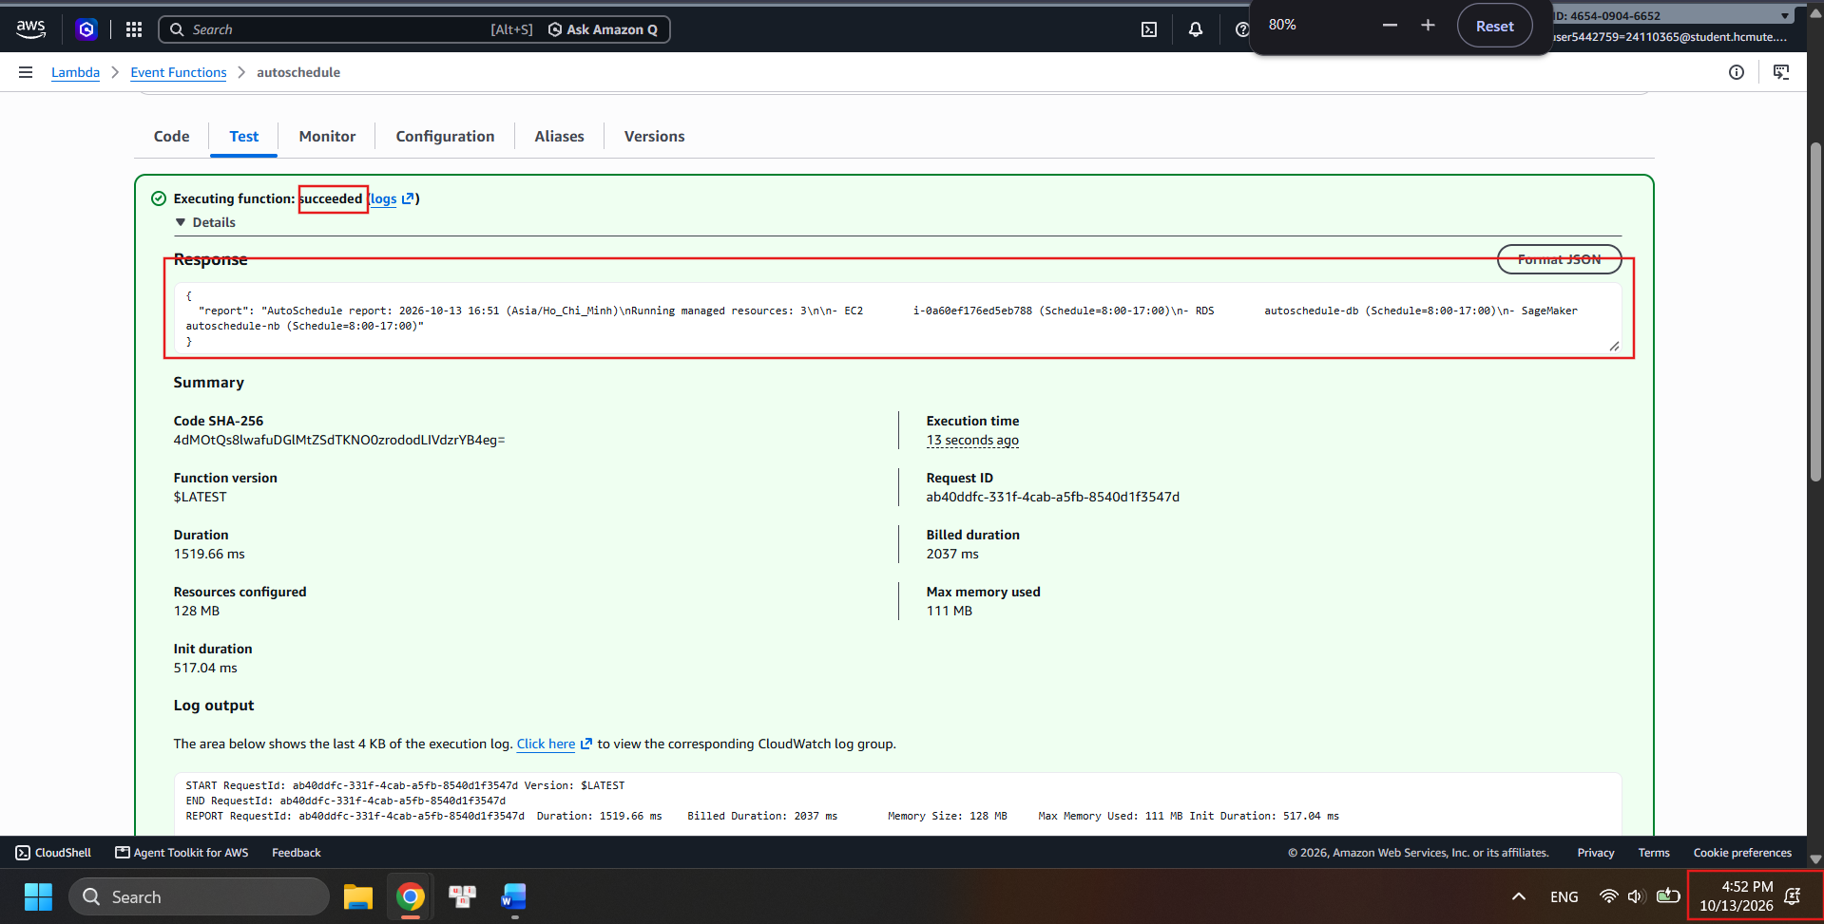
Hình 33: Kết quả report lúc 16:51: danh sách 3 tài nguyên đang chạy.
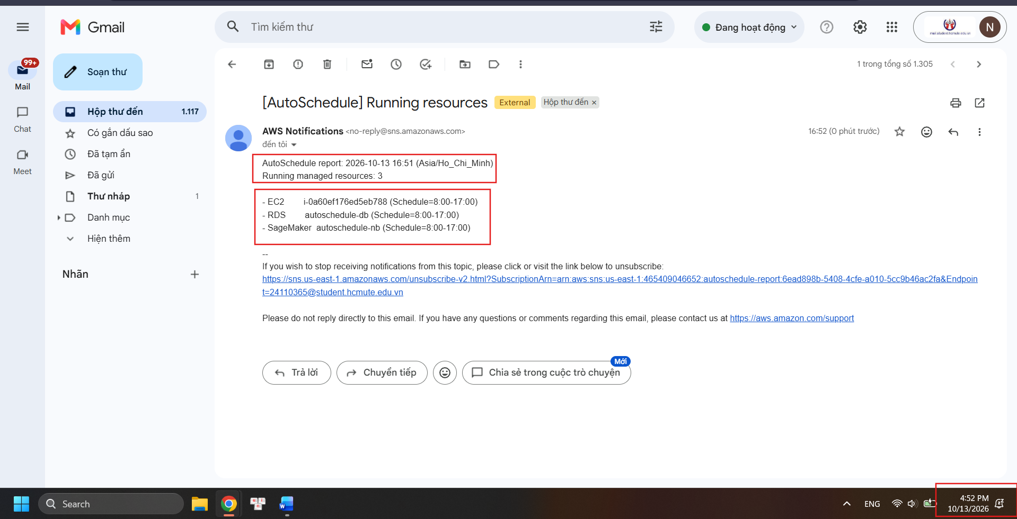
Hình 34: Email "[AutoSchedule] Running resources" nhận được lúc 16:52.

3. Bảng kết quả kiểm thử
ID | Tài nguyên | Thao tác | Kết quả mong đợi | Kết quả thực tế | Kết quả
INT-01 | EC2 | Schedule ngoài giờ, đang chạy | STOP EC2, trạng thái Stopped | Log STOP lúc 17:01 (Hình 20); EC2 Stopped lúc 17:02 (Hình 21) | ☑ Đạt
INT-02 | EC2 | Schedule trong giờ, đang tắt | START EC2, trạng thái Running | Log START lúc 16:39 (Hình 13); EC2 Running lúc 16:40 (Hình 14) | ☑ Đạt
INT-03 | RDS | Ngoài giờ | STOP RDS, trạng thái Stopped | Log STOP lúc 17:01 (Hình 20); RDS chuyển Stopping lúc 17:02 (Hình 22) | ☑ Đạt
INT-04 | RDS | Trong giờ | START RDS, trạng thái Available | Log START lúc 16:39 (Hình 13); Starting 16:41 (Hình 17); Available 16:48 (Hình 18) | ☑ Đạt
INT-05 | SageMaker | Ngoài giờ | STOP SageMaker, trạng thái Stopped | Log STOP lúc 17:01 (Hình 20); Stopped lúc 17:03 (Hình 23) | ☑ Đạt
INT-06 | SageMaker | Trong giờ | START SageMaker, trạng thái InService | Log START lúc 16:39 (Hình 13); Pending 16:40 (Hình 15); InService 16:49 (Hình 16) | ☑ Đạt
INT-07 | EC2 | Không có tag Schedule | Không có hành động | Xóa tag Schedule; enforce lúc 16:40: Actions: [], EC2 vẫn Stopped (Hình 27–28) | ☑ Đạt
-- | EC2 | Schedule=off | Luôn bị tắt | Schedule=off, EC2 Running (16:43, Hình 29); enforce lúc 16:44: STOP EC2 i-0a60ef176ed5eb788 (Hình 30); EC2 Stopped lúc 16:47 (Hình 31) | ☑ Đạt
INT-08 | EC2 | Schedule=abc | Log cảnh báo, không start/stop | Actions: [] và log "Invalid schedule tag" (Hình 24–26) | ☑ Đạt
-- | RDS/ SageMaker | Gọi khi đang Starting | Bỏ qua, không start lần hai | Enforce lúc 16:42 cho Actions: [] (Hình 19) | ☑ Đạt
INT-09 | SNS | Event report | Nhận email báo cáo | Report chạy thành công (Hình 32–33); email nhận lúc 16:52 (Hình 34) | ☑ Đạt
(INT-10, kiểm tra EventBridge tự kích hoạt, thuộc Tuần 3. Các dòng kiểm thử của Tuần 2 đều đã thực hiện.)

4. Danh mục công việc Tuần 2
Mã | Công việc | Minh chứng | Trạng thái
2.1 | Chạy pytest, đọc và giải thích desired_running() | Hình 1 (11 passed) | ☑ Xong
2.2 | Tạo SNS topic, xác nhận email | Hình 2 | ☑ Xong
2.3 | Tạo Lambda thủ công (LabRole, Python 3.12, timeout 120 s, biến môi trường) | Hình 3–6 | ☑ Xong
2.4 | Test EC2 bật/tắt qua đổi tag | Hình 7, 8, 13, 14, 20, 21 | ☑ Xong
2.5 | Test RDS và SageMaker bật/tắt | Hình 9–13, 15–18, 20, 22, 23 | ☑ Xong
2.6 | Test: không tag, off, tag sai, đang starting | Hình 19, 24–31; bảng mục 3 | ☑ Xong
 | – Tag sai (Schedule=abc) | Hình 24–26 | ☑ Xong
 | – Đang starting/chuyển trạng thái | Hình 19 | ☑ Xong
 | – Không có tag Schedule | Hình 27–28 | ☑ Xong
 | – Schedule=off | Hình 29–31 | ☑ Xong
2.7 | Test báo cáo {"action":"report"} | Hình 32–34 | ☑ Xong
2.8 | Worklog, cập nhật Git | Link repo ở đầu báo cáo | ☐ Chưa

5. Khó khăn và ghi chú
- Lambda chỉ xử lý tài nguyên ở trạng thái ổn định (EC2 running/stopped, RDS available/stopped, SageMaker InService/Stopped). Tài nguyên đang chuyển trạng thái được bỏ qua và xử lý ở lần chạy sau (Hình 19), nên khi test phải chờ trạng thái ổn định.
- RDS và SageMaker đổi trạng thái chậm (khoảng 5–10 phút và 3–5 phút), nên nhóm chạy hai tài nguyên song song để tiết kiệm thời gian.
- Khi test vào cuối tuần phải đặt ScheduleDays=Mon-Sun, vì Mon-Fri sẽ khiến Lambda coi mọi khung giờ là ngoài ngày.
- RDS khi stop chỉ tạm thời, AWS tự khởi động lại sau tối đa 7 ngày.

6. Phần có AI hỗ trợ
Nhóm có dùng AI (Claude) để tham khảo cách viết mã Lambda, soạn quy trình kiểm thử và hướng dẫn thao tác. Nhóm đã tự đọc và giải thích được hàm desired_running(), tự tạo Lambda và SNS trên AWS Learner Lab, tự thực hiện và ghi nhận kết quả các bài test.

7. Phân công và số giờ
Thành viên | Công việc | Số giờ
Nguyễn Văn Trung | Phát triển AWS Lambda; phân tích hàm desired_running(); thiết kế test case cho lịch chạy và các trường hợp biên; kiểm thử EC2 và chức năng gửi báo cáo SNS; quản lý nhánh Git, thực hiện commit/push code phần mình làm; soạn thảo và định dạng báo cáo Word; tổng hợp nội dung chung, thu thập và sắp xếp hình ảnh minh chứng; phối hợp hoàn thiện và rà soát báo cáo trước khi nộp. | 8 giờ 40 phút
Nguyễn Văn Thi | Tích hợp SNS; viết các bài kiểm thử pytest cho những chức năng được phân công; kiểm thử trạng thái RDS và SageMaker; soạn thảo phần nội dung báo cáo liên quan đến các nhiệm vụ được giao; trình bày kết quả thực hiện và kết quả kiểm thử bằng văn bản; phối hợp rà soát, chỉnh sửa và hoàn thiện báo cáo Word trước khi nộp, quản lý nhánh Git, thực hiện commit/push code phần mình làm. | 8 giờ 37 phút

8. Kế hoạch Tuần 3
- Tạo 2 EventBridge rule thủ công (enforce mỗi 15 phút, report 08:00 giờ VN) và quan sát Lambda tự kích hoạt.
- Xóa tài nguyên thủ công (Lambda, SNS topic, rule, log group) để tránh trùng tên.
- Hoàn thiện template.yaml và triển khai bằng CloudFormation, thử xóa stack rồi tạo lại.
- Rà soát bảo mật, tạo CloudWatch Dashboard và thử gây lỗi để kích hoạt Alarm.

